



服务外包项目实训报告

（ 2023/ 2024 学年 第 1 学期）

题 目： 仿www.booking.com网站

**专 业**  软件工程（嵌入式培养）

**学 生 姓 名**  刘宇恒

**班 级 学 号**  B20031909

**指 导 教 师**  沈殷涛/ 成小惠

**指 导 单 位** 北京中软国际教育科技股份有限公司

南京邮电大学计算机学院

**日 期**  2023.10.30 - 2023.11.10

**仿www.booking.com网站**

1. **概论**
   1. 课题目标：

我们组选择仿造www.booking.com网站作为课题的主要目标是通过实践来提高我们的Web开发和软件工程技能。通过模仿一个知名的旅游预订平台，我们将面临处理复杂的前端设计和用户交互，以及后台逻辑和数据管理方面的挑战。通过这个项目，我们的目标是掌握以下技能和知识：

* 学习和使用当今主流的前端开发框架和技术，如Node.js、Vue2.0框架以及Element-ui桌面端组件库等；
* 理解和应用HTML、CSS和JavaScript等前端技术；
* 学习和应用软件工程的最佳实践，如代码版本控制、团队协作等。
  1. 任务分析：

在我所负责的方面，主要面临如下任务：

* 分析和理解Booking.com网站的前端界面和功能。
* 开发前端界面，包括设计和布局HomeView主页面的第二个组件Comp2、实现用户交互功能以及展示住宿类型和每种类型的住宿数量等。
* 设计和实现后台逻辑功能，包括响应用户点击、图片切换等。
* 撰写文档，包括实验报告和其他相关文档，记录实验过程、设计决策、实现细节和测试结果。
  1. 内容描述：

（1）在任务1“分析和理解Booking.com网站的前端界面和功能”中，主要包含如下内容：

* 分析和理解Booking.com网站的前端界面和功能：
* 研究Booking.com网站的页面布局、交互设计和功能。确定需要模仿的主要界面和功能元素。

（2）在任务2“开发前端界面，包括设计和布局HomeView主页面的第二个组件Comp2、实现用户交互功能以及展示住宿类型和每种类型的住宿数量等。”中，主要包含如下内容：

* 使用HTML、CSS和JavaScript等前端技术实现仿造Booking.com的界面。
* 设计和布局各个页面，包括主页、搜索页面、住宿详情页面等。
* 展示住宿信息和数量等相关内容。

（3）在任务3“设计和实现后台逻辑功能，包括响应用户点击、图片切换等”中，主要包含如下内容：

* 选择并学习适当的前端开发框架和技术，如Vue2.0框架，Element-ui桌面端组件库；
* 实现数据管理和抓取功能，包括住宿信息、住宿图片和其他相关数据的网上抓取。
* 实现点击和切换功能，使用户能够根据喜好查找适合的住宿选项。

（4）在任务4“撰写文档，包括实验报告和其他相关文档，记录实验过程、设计决策、实现细节和测试结果。”中，主要包含如下内容：

* 测试和调试：进行系统级和单元级测试，确保实现在功能和性能方面正常工作。使用调试工具和技术解决可能出现的问题和错误。
* 撰写文档：编写实验报告，记录实验过程、设计决策、实现细节和测试结果。撰写其他相关文档，如用户手册或技术文档，以便其他人能够理解和使用我们的实现。

1. **设计与实现**

在我所负责的代码中，主要基于Vue2.0框架和Element-ui组件库，结合HTML，CSS，JavaScript技术实现了一个“根据住宿类型浏览”的功能。程序的整体架构、主要功能流程、主要数据结构的设计、数据设计以及部分关键代码如下所示：

2.1.程序的整体架构

我采用了Vue的单文件组件结构，包括模板部分、脚本部分和样式部分。

* 模板部分（<template>标签）定义了页面的布局和结构。

1. 模板部分定义了组件的页面布局和结构，使用HTML语法编写。
2. 在模板中使用Vue的指令和插值表达式来绑定数据、处理事件和动态渲染内容。
3. 包含了一个根元素<div>，其中包含了一些子元素和组件，用于展示住宿类型的轮播图。

* 脚本部分（<script>标签）包含了Vue组件的逻辑和数据处理部分。

1. 脚本部分包含了Vue组件的逻辑和数据处理部分，使用JavaScript语法编写。
2. 在脚本中定义组件的数据属性、计算属性、方法和生命周期钩子等。
3. 脚本部分使用了Vue的data选项定义了一个名为settings的数据属性，用于设置轮播图的配置。
4. 脚本还包含了一个methods对象，定义了两个方法showNext()和showPrev()，用于切换轮播图的显示。

* 样式部分（<style>标签）定义了组件的样式。

1. 样式部分定义了组件的样式，使用CSS语法编写。
2. 在样式中可以定义元素的样式属性、选择器和样式类等。
3. 在该代码中，样式部分使用了scoped属性，表示样式只作用于当前组件而不影响其他组件。
4. 样式部分定义了一些类选择器，用于设置相关元素的样式，例如.pos1和.pos2分别设置了左箭头按钮和右箭头按钮的样式。

2.2.主要功能的流程

代码实现了根据住宿类型浏览的功能，通过使用VueSlickCarousel组件和相关的方法，用户可以通过点击左右箭头按钮来切换显示的住宿类型，以实现浏览不同类型住宿的效果。

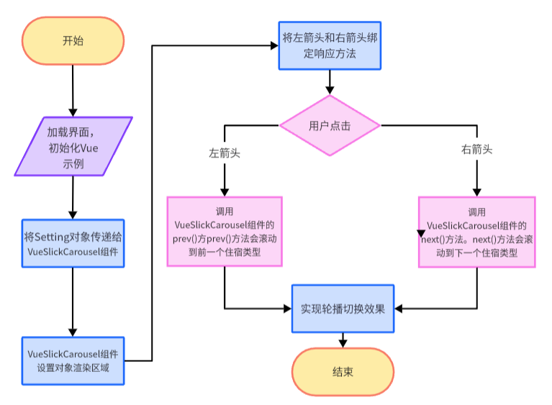

图1 “住宿类型浏览”功能的流程图

* 页面加载时，Vue实例会初始化，并将设置（settings）对象传递给VueSlickCarousel组件作为配置参数。
* VueSlickCarousel组件根据设置对象渲染出具有轮播功能的住宿类型展示区域。
* 在页面中，左箭头按钮和右箭头按钮分别绑定了showPrev()和showNext()方法。
* 当用户点击左箭头按钮时，触发showPrev()方法。showPrev()方法会通过this.$refs.carousel.prev()调用VueSlickCarousel组件的prev()方prev()方法会滚动到前一个住宿类型，显示前一个住宿类型的内容。
* 当用户点击右箭头按钮时，触发showNext()方法。showNext()方法会通this.$refs.carousel.next()调用VueSlickCarousel组件的next()方法。next()方法会滚动到下一个住宿类型，显示下一个住宿类型的内容。
* 用户可以通过不断点击左右箭头按钮来浏览不同类型的住宿，实现轮播切换效果。
* 通过在模板中使用v-bind指令绑定settings对象，可以动态地设置轮播图的相关配置，如是否显示箭头、是否显示圆点、滚动速度等。

2.3.主要数据结构的设计

通过利用Vue框架提供的数据属性和方法，有效地管理数据和状态，以实现组件的功能和交互。

1. Vue数据属性和方法：

* 在代码中，使用Vue实例中的数据属性和方法来实现轮播图的功能。例如，settings对象是一个数据属性，用于设置轮播图的相关配置，如是否显示箭头、是否显示圆点、滚动速度等。通过在Vue实例中定义settings对象，可以在模板中使用v-bind指令动态绑定该对象的属性，以实现对轮播图配置的灵活控制。

2. Vue数据绑定和响应性：

* 在代码中，通过将settings对象绑定到VueSlickCarousel组件的配置参数上，实现了数据的动态更新和轮播图的相应变化。当settings对象的属性发生变化时，Vue会自动更新组件的视图，以反映新的配置。

2.4.数据的设计

该代码没有涉及到数据的具体设计和存储，主要集中在界面展示和用户交互方面。

2.5.部分关键的代码

（1）模板部分：

* 使用<el-button>组件实现左箭头和右箭头按钮，并绑定点击事件到showPrev()和showNext()方法。
* 使用<VueSlickCarousel>组件展示轮播图，并通过v-bind指令绑定setting对象来设置轮播图的相关配置。
* 在轮播图中的<div class="wid">...</div>中定义了轮播项的内容。
* 代码如下：

<template> <div style="width: 100%;position: relative">

<div style="text-align:left;font-size: 30px;font-weight: bold;width: 79%;margin: auto">根据住宿类型浏览</div>

<el-button @click="showPrev()" type="primary" icon="el-icon-arrow-left" class="pos1"></el-button>

<el-button @click="showNext()" type="primary" icon="el-icon-arrow-right" class="pos2"></el-button>

<div style="width: 79%;margin:auto;">

<VueSlickCarousel v-bind="settings" ref="carousel" style="z-index: 2">

<div class="wid">

<!-- 轮播项的内容 -->

</div>

</VueSlickCarousel>

</div>

</div>

</template>

1. 脚本部分：

* 引入了VueSlickCarousel组件，并设置其样式文件的引用路径。
* 在data中定义了settings对象，用于设置轮播图的相关配置。
* 在components中注册了VueSlickCarousel组件。
* 在methods中定义了showNext()和showPrev()方法，分别调用VueSlickCarousel组件的next()和prev()方法来实现切换轮播项。
* 代码如下：

<script>

import VueSlickCarousel from 'vue-slick-carousel'

import 'vue-slick-carousel/dist/vue-slick-carousel.css'

import 'vue-slick-carousel/dist/vue-slick-carousel-theme.css'

export default {

data() {

return {

settings: {

"arrows": false,

"dots": false,

"dotsClass": "slick-dots custom-dot-class",

"edgeFriction": 0.35,

"infinite": false,

"speed": 500,

"slidesToShow": 4,

"slidesToScroll": 1,

},

}

},

components: {

VueSlickCarousel,

},

methods: {

showNext() {

this.$refs.carousel.next()

},

showPrev() {

this.$refs.carousel.prev()

},

},

}

</script>

（3）样式部分：

* `.col1` 和 `.col2` 是用于设置文本颜色的类选择器。`.col1` 的颜色为 `#262626`，`.col2` 的颜色为 `#6B6B6B`。这些样式规则用于设置轮播项中文本的颜色。
* `.pos1` 和 `.pos2` 是用于设置按钮样式的类选择器。`.pos1` 用于左箭头按钮，`.pos2` 用于右箭头按钮。这些样式规则设置了按钮的位置、颜色、宽度、背景色和边框，以及圆角效果。
* `.wid` 是用于设置轮播项容器的类选择器。该样式规则设置轮播项容器的宽度为 `270px`，高度为 `210px`。这样可以确保轮播项在容器中具有固定的尺寸，以便正确显示内容。
* 代码如下：

<style scoped>  
.col1{  
 color: #262626;  
}  
.col2{  
 color: #6B6B6B;  
}  
.pos1{  
 position: absolute;  
 left:9%;  
 top:40%;  
 z-index: 4;  
 color: black;  
 width: 15px;  
 background: #e5e9f2;  
 border: #e5e9f2;  
 border-radius: 60px;  
}  
.pos2{  
 position: absolute;  
 left:86.5%;  
 top:40%;  
 z-index: 4;  
 color: black;  
 width: 12px;  
 background: #e5e9f2;  
 border: #e5e9f2;  
 border-radius: 60px;  
}  
.wid{  
 width :270px;  
 height: 210px;  
}  
</style>

1. **系统测试**
2. 界面展示：

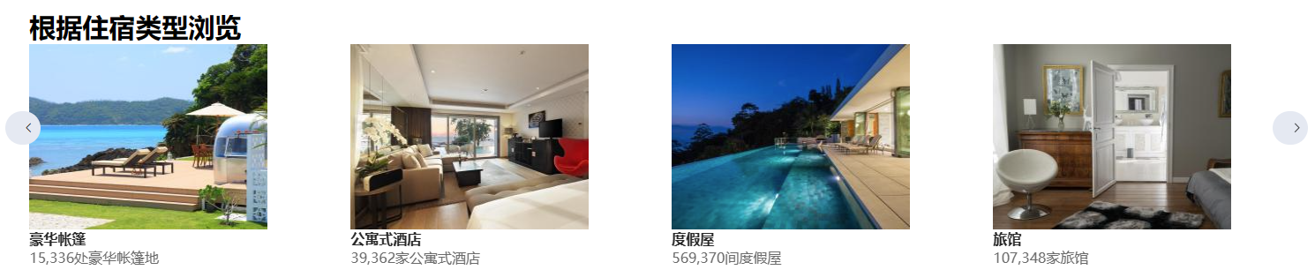

图2 “界面展示”功能测试

1. 轮播图右箭头点击测试：

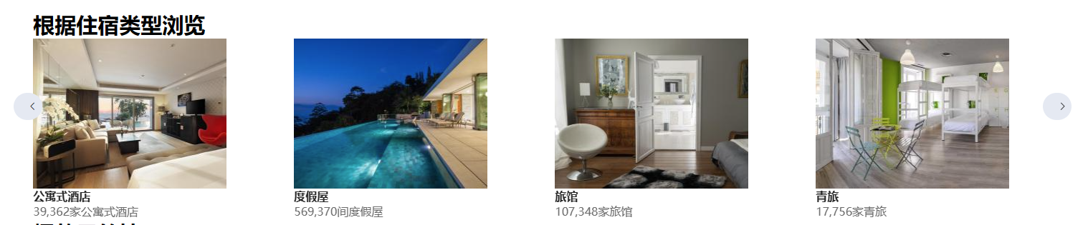

图3 “右箭头点击”功能测试

1. 轮播图左箭头点击测试：

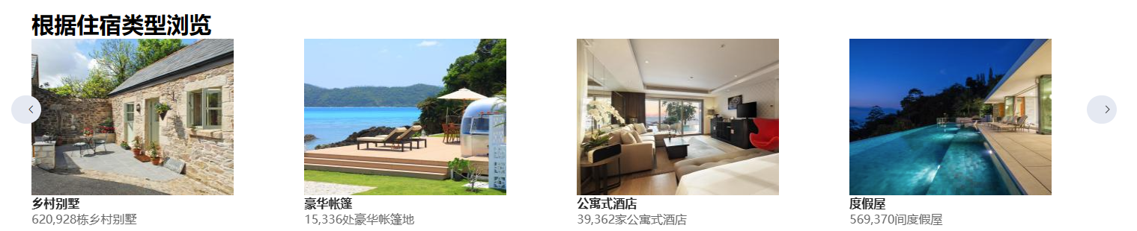

图4 “左箭头点击”功能测试

1. 结果分析：

测试结果良好，三个功能均正常实现。

1. **评价与结论**

我的项目心得体会如下：

（1）项目优势：

* 组件化开发：在这个项目中，我采用了 Vue 框架和 Element-ui 组件库，充分利用了组件化开发的优势。通过将页面拆分为多个组件，我提高了代码的可维护性和复用性，使得开发过程更加高效和可靠。
* 第三方组件集成：我引入了 VueSlickCarousel 组件来实现轮播图功能。这种集成方式让我们能够快速实现复杂的轮播需求，并且该组件提供了丰富的配置选项，使得轮播图的展示更加灵活和定制化。

1. 项目不足：

* 代码结构和命名规范：在这个项目中，我需要注意代码的结构和命名规范。我们应该将组件的模板、逻辑和样式分别放置在不同的文件中，以提高代码的可读性和可维护性。此外，还应该遵循一致的命名规范，以增加代码的可读性。

综上所述，我所负责的项目基于 Vue 和 Element-ui 实现了根据住宿类型浏览的功能，充分发挥了组件化开发和第三方组件集成的优势。然而，在代码结构和命名规范方面还有改进的空间，以提高代码的可维护性和可读性。

作为一名学生，通过这个项目，我深刻理解了组件化开发的重要性，并学会了如何集成第三方组件来快速实现功能。同时，我也认识到了良好的代码结构和命名规范对于项目的可维护性和可读性的重要性。通过这次项目经历，我不断提升了自己的开发技能，并且在团队合作中取得了积极的贡献。

|  |  |  |  |  |  |  |  |
| --- | --- | --- | --- | --- | --- | --- | --- |
| 评分内容 | 评分细则 | | 优秀 | | 良好 | 中等 | 差 |
| 平时成绩（20%） | 学习态度；遵守实验室规定； （10分） | |  | |  |  |  |
| 考勤情况（10分） | |  | |  |  |  |
| 设计开发成果和验收答辩  （60%） | 程序演示与项目介绍：课题功能丰富，程序运行结果正确；界面友好，设计合理，创新性强。（10分） | |  | |  |  |  |
| 程序开发与实现能力；工作量饱满；代码质量和运行性能良好，算法正确；（30分） | |  | |  |  |  |
| 答辩时内容阐述清晰准确；问题回答正确（20分） | |  | |  |  |  |
| 设计报告质量（20%） | 报告文档书写格式规范、排版美观、文字流畅（10分） | |  | |  |  |  |
| 内容正确详实、结构合理、反映系统设计流程（10分） | |  | |  |  |  |
| 评分等级 |  | | | | | | |
| 指导教师  签名 |  | 日期 | | 2023-11-12 | | | |
| 备注 | 评分等级有五种：优秀、良好、中等、及格、不及格 | | | | | | |